Gateau Floral
Nature : Macaron Style : Décoratif Thème : Gourmand

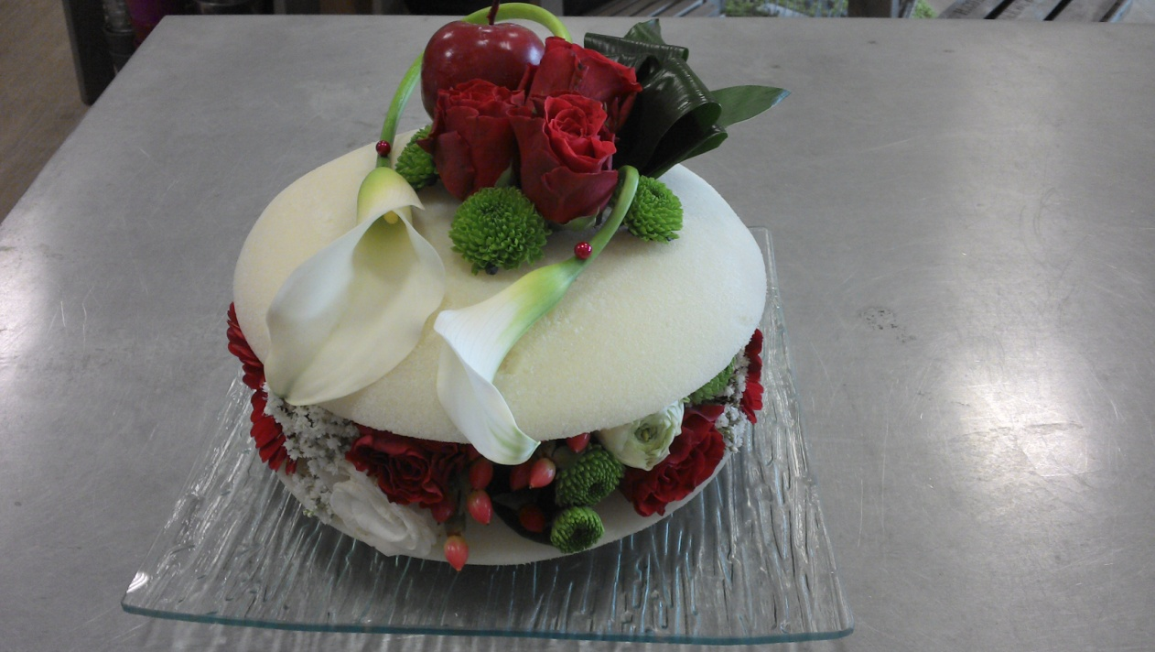

Végétaux: Accessoires :
- 2 Callas - Une assiette carré en verre
- 8 Roses rouge - Mousse coloré blanche
- 2 branches de Santinis - Aiguilles rouge
- 1 feuille d’Aspidistra - 1 Pomme ciré rouge
- 2 branches de Gypsophile
- 6 Renoncules blanche
- 2 branches d’Hypericum
- 3 Germinis rouge

Consignes de réalisation :

Couper la mousse coloré en deux partie égales, la façonner de façon à ce qu’elle prenne la forme d’un macaron puis la faire s’hydrater. Placer une partie du macaron dans l’assiette, prendre un carré de mousse hydrophile, le positionner au centre du macaron puis piquer un tuteur dans le carré de mousse sans qu’elles ne dépassent la base. Placer l’autre partie du macaron bien en phace avec la base, insérer les 5 roses , l’hypéricum, les 6 renoncules, du gypsophile et les 2 germinis. Puis placer le chapeau et piquer la feuille d’aspidistra, les 2 callas, tenue par des aiguilles, une branche de santini, les 3 roses, et la pomme sur le dessus du chapeau.

Prix : 27€50

Temps de réalisation : 20min

